Ofício Vereador Nº 546/2022

São Roque, 8 de fevereiro de 2022.

Prezado Senhor,

Venho, por meio deste, solicitar a Vossa Senhoria, serviço de tapa buracos no Distrito de São João Novo, em frente à estação de trem, próximo ao antigo velório.
Tal pedido se justifica em decorrência do estado de conservação da via o que implica grande risco para condutores de veículos e pedestres.
Tendo em vista o deterioramento da via da referida localidade, este Vereador registra este pedido a fim de obter as necessárias melhorias para que a circulação de veículos e o fluxo de pedestres da região se deem sem maiores transtornos, diminuindo, dessa forma, o risco de acidentes para os cidadãos que por ali transitam.
Na certeza de que dispensará especial atenção a este Ofício, desde já agradeço, renovando meus mais sinceros protestos de elevada estima e de distinta consideração.

Atenciosamente,

Thiago Vieira Nunes
(Thiago Nunes)
Vereador

Ao
Ilustríssimo Senhor
RICARDO ELIELTON DE OLIVEIRA
MD. Gerente da SABESP em São Roque – SP

PROTOCOLO Nº CETSR 08/02/2022 - 13:13 1702/2022/CG
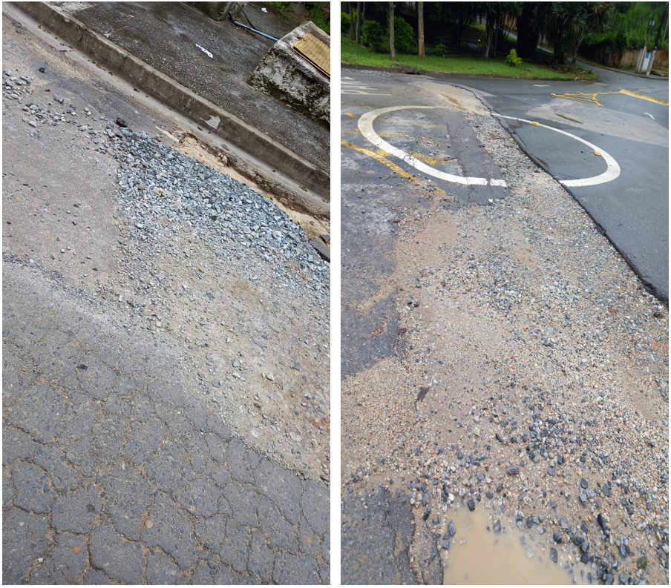

PROTOCOLO Nº CETSR 08/02/2022 - 13:13 1702/2022/CG

